MEDECINE DU TRAVAIL

Epreuve de vérification des connaissances pratiques
TOUS LES SUJETS SONT A TRAITER

Sujet : N° 1
Vous voyez Monsieur B, 52 ans, en visite périodique de santé au travail. Il travaille dans une entreprise de travaux publics affiliée au régime général, au poste de finisseur (poste auquel il réalise l’application des revêtements routiers). Il présente comme principal antécédent une hypertension artérielle traitée depuis 2 ans et bien contrôlée. Il est également fumeur (25 paquets - années). A l’interrogatoire, il vous signale avoir présenté 2 épisodes d’urines rougeâtres dans les 3 dernières semaines.

Question N° 1
Quels sont les 5 principaux diagnostics auxquels vous pensez chez ce salarié ?

Question N° 2
Quel examen de routine allez-vous réaliser immédiatement au cabinet médical ?

Question N° 3
Vous confirmez la présence d’une hématurie. Quelle conduite adoptez-vous pour initier la prise en charge diagnostique de Monsieur B ?

Question N° 4
Vous revoyez Monsieur B qui vous informe qu’une tumeur primitive urothéliale de vessie a été diagnostiquée. Citez les 2 facteurs de risques professionnels reconnus pour les cancers de vessie.

Question N° 5
Citez le principal facteur de risque extra-professionnel de cancer de vessie.

Question N°6
Monsieur B a-t-il été professionnellement exposé à l’un des facteurs de risques précédemment cités ? Si oui, lequel ?

TSVP

Question N° 7
Afin d’évaluer les différentes expositions professionnelles auxquelles Monsieur B a pu être exposé, quels sont les principaux éléments à recueillir dans son cursus laboris ?

Monsieur B travaille au même poste depuis l’âge de 30 ans. Il n’a exercé aucune activité professionnelle avant cet âge. Un collègue de Monsieur B lui a dit qu’il pourrait être reconnu au titre des maladies professionnelles pour sa pathologie vésicale.

Question N° 8
Quelles sont les démarches à effectuer pour demander une reconnaissance de sa pathologie vésicale au titre des maladies professionnelles ?

Question N° 9
Suite aux démarches effectuées, Monsieur B n’est pas reconnu en maladie professionnelle au titre de l’alinéa 2 de l’article L.461-1 du Code de la Sécurité Sociale. Quel est le système complémentaire de reconnaissance des maladies professionnelles ?

Question N° 10
Le dossier de Monsieur B est étudié dans le cadre de l’alinéa 4 de l’article L.461-1 du Code de la Sécurité Sociale. Dans ce contexte, quelles sont les conditions nécessaires pour bénéficier d’une reconnaissance en maladie professionnelle ?

Question N° 11
Pensez-vous que la pathologie de Monsieur B sera finalement reconnue au titre des maladies professionnelles ? Justifiez votre réponse.

Question N° 12
D'une façon générale, selon les recommandations de bonne pratique, quel examen faut-il réaliser pour la surveillance des salariés encore en activité, exposés ou ayant été exposés aux cancérogènes vésicaux à risque très élevé ? A quelle fréquence doit-on réaliser cet examen ?

TSVP
SUJET : N° 2

Madame Z, 51 ans, aide-soignante, travaille depuis 15 ans dans une maison de retraite privée. Depuis 24 mois, une directrice a été nouvellement nommée avec comme mission la réorganisation de l’établissement. Cette structure comporte plusieurs unités de soins dont une unité recevant des personnes présentant un handicap lourd tant sur le plan cognitif que moteur, à laquelle cette salariée est affectée. Suite à la ré-organisation, cette salariée a vu ses horaires de travail modifiés (son poste de travail de jour a été transformé en un poste alternant jours et nuits en 12 heures) et dorénavant l’effectif de l’équipe a été réduit pour le même nombre de patients. Elle effectue des tâches classiques représentées principalement par la réalisation de toilettes au lit du patient (20 par vacation), l’installation au fauteuil et au lit.
A sa demande, cette salariée vient vous consulter en tant que médecin du travail en janvier 2017. Elle est en arrêt de travail depuis le 1er Janvier 2016 pour une dépression. Pendant cette période, elle a consulté pour la première fois son médecin traitant pour une douleur d’épaule droite le 1er Octobre 2016. Suite au bilan effectué, le diagnostic retenu est celui de tendinopathie chronique non calcifiante non rompue du muscle supraspinatus (sus-épineux), confirmée par l’IRM réalisée le 1er décembre 2016.

Question N° 1
Décrivez l’examen clinique (hors interrogatoire) des épaules que vous réalisez.

Question N° 2
Quels sont les facteurs de risques professionnels potentiellement à l’origine des tendinopathies de la coiffe des rotateurs de l’épaule ?

Question N° 3
Madame Z vous interroge sur les possibilités de reconnaissance de cette pathologie en maladie professionnelle. Compte tenu du tableau 57 ci-après, quelle est votre réponse ? Justifiez.

TSVP

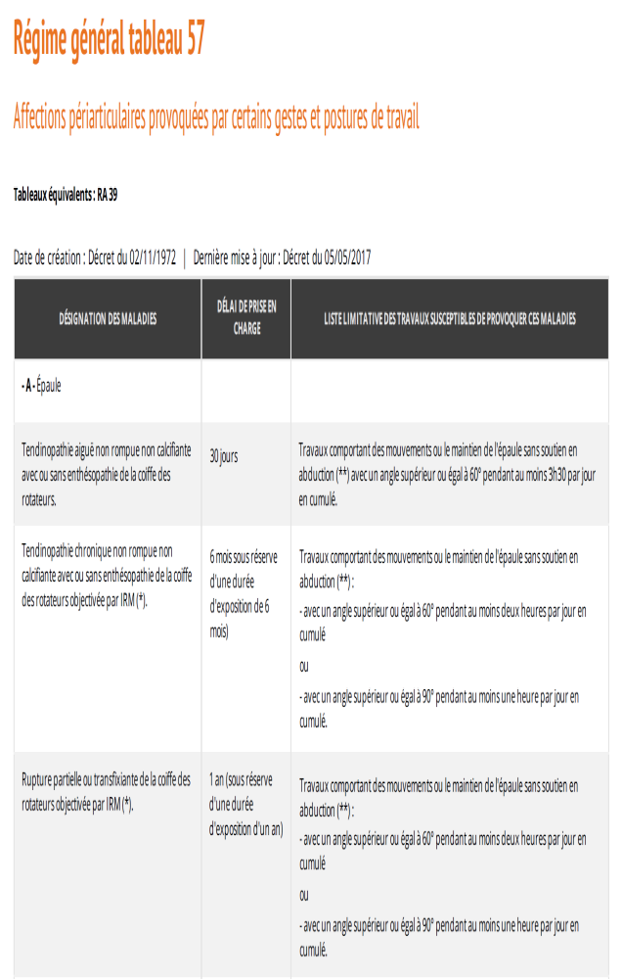

Question N° 4
En octobre 2017, elle revient dans le cadre d’une visite de pré-reprise. Elle vous informe que sa tendinopathie a été prise en charge chirurgicalement en février 2017. Quel est l’objectif principal de cette visite de pré-reprise ?

Question N° 5
Vous envisagez une reprise à temps partiel thérapeutique : quelles sont les conditions pour y accéder ?

Question N° 6
Afin d’évaluer les possibilités de retour à son poste de travail antérieur, citez les acteurs que vous pourriez solliciter pour l’analyse des conditions de travail.

Question N° 7
Dans le cadre d’une démarche globale de prévention des risques professionnels, décrivez les différentes mesures de prévention qui peuvent être mises en œuvre pour éviter ce même type de pathologie chez les collègues de Mme Z.

